|  |
| --- |
| **Espacio para llenar por el estudiante.** |
| NOMBRES Y APELLIDOS DEL ESTUDIANTE |
| GRADO: 6 GRUPO: 6_____ |
| NOMBRES Y APELLIDOS DEL DOCENTE: SUSANA RIVERO SILVA susanarivero@iehoracio.edu.co |
| ÁREA Y/O ASIGNATURA: INGLES |

**Ver los siguientes videos:**

<https://www.youtube.com/watch?v=09xaC1L0EMA>

<https://www.youtube.com/watch?v=ZiAxDzzeYBQ>

<https://www.youtube.com/watch?v=iloCBoEpEDQ>

**Luego lee y realiza las actividades del punto 1 al 5 con ayuda de un familiar y el diccionario**.

1. **Greetings. Iniciemos revisando los saludos.**

Veamos una pequeña lista con algunos saludos de carácter **formal:** Estos saludos se emplean en situaciones o espacios que requieren una actitud un poco más seria y formal. También se utilizan cuando debemos un grado de respeto a quien saludamos o cuando tratamos con una persona no muy cercana a nosotros.Puedes usarlos en una entrevista, por ejemplo, o en una reunión laboral, de negocios e incluso cuando tengas que ir al banco.

Hello: Hola

Good morning: Buenos días

Good afternoon: Buenas tardes (entre las 12:00 pm y las 5:00 pm)

Good evening: Buenas tardes (entre las 6:00 pm y las 8:00 pm)

How are you?: ¿Cómo estás?

Good to see you: Que bueno verte

Nice to see you: Que agradable verte

Saludos **informales: Se usan con amigos o personas de confianza.**

Hi: Hola

Hey!: Hola

How’s it going?: ¿Cómo te ha ido?, ¿Cómo te está yendo?

How are you all?: ¿Cómo están todos?

How are you doing?: ¿Cómo vas/van?

**Activity: Realiza el ejercicio debajo.**

|  |  |  |
| --- | --- | --- |
|  | **INSTITUCIÓN *EDUCATIVA HORACIO MUÑOZ SUESCUN***  ***TÉCNICO COMERCIAL***  **Resolución de Aprobación 16314 del 27 de Noviembre de 2002**  **DANE: 105001011606 NIT: 811.019.157-3**  **“Educamos comercialmente para servir”** | **GDA: 08**  **V: 01**  **9/05/2013** |
| **GUIA DE APRENDIZAJE II PERIODO** |

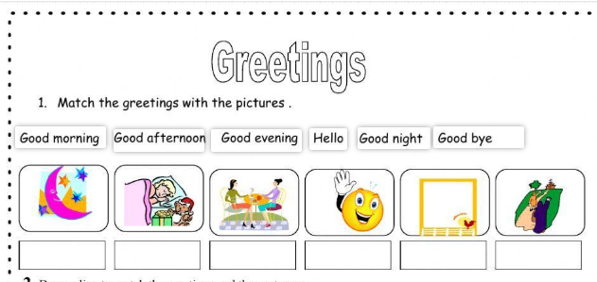

**2. State of being. Veamos preguntas para preguntar cómo están las personas.**

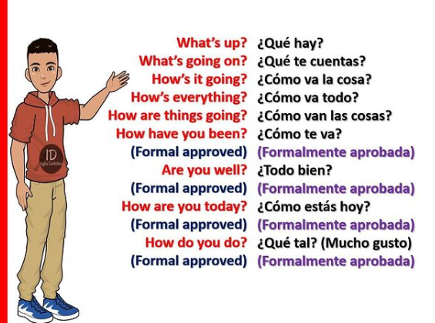

**Answers: Respuestas a las preguntas de arriba.**

Pretty good: Bastante bien Really good: Realmente bien Great!: ¡Genial! Very good: Muy bien

Good / Fine: Bien Well: Mejor Okay: Bien / acceptable Para expresar malestar Not bad: No tan mal

Really bad: Realmente mal Terrible: Terriblemente I’m tired: Estoy cansado I’m sick: Estoy enfermo I’m not feeling good: No me siento bien I’m great: Estoy muy bien I´m sad: Estoy triste

**Activity: Complete the dialogue.**

1. Tom: Hi. How ________ ________?
2. Lili: Hello. Really _______________. And you?
3. Tom: I’m _________because I got good scores at school.
4. Lili: That’s nice. Look at Sara.
5. Sara. ______. What’s _________ ________?
6. Tom. Not ________. How about you?
7. Sara: Pretty_________. And you Lili?
8. Lili: O______. Thank you.
9. **Introducing yourself: Presentate a ti mismo o presenta a un amigo.**
10. Hello. My name is Susan: Hola. Mi nombre es Susan

b- Hello Susan. My name is Tom. Hola Susan. My nombre es Tom.

1. Nice to meet you. Gusto en conocerlo.
2. Nice to meet you, too. El gusto es mio.

**Activity: Complete the dialogue.**

1. Lili: Hi Tom
2. Tom: ______ Lili
3. Marce: _______ My name is Marce.
4. Tom: Hello. _______________________________you.
5. Marce: ___________________________________, too.
6. **Personal information questions. Veamos preguntas de información personal.**
7. Read the following questions in column A and match them with the right answer in Column B by writing the right number into the parenthesis.

**Column A Column B**

( ) My email is ______________________.

( ) I was born in _____________________.

( ) My nationality is ___________________.

( ) I live in __________________________.

( ) I am ____________________________.

( ) My full name is ___________________.

( ) I am ____________________________.

( ) My phone number is _______________

( ) I am a __________________________.

( ) My last name is ___________________.

( ) I am in _________________ grade.

( ) I am from ____________________.

( ) It is _________________________.

( ) My birthday is on ______________.

( ) My first name is _______________.

( ) I go to _______________________.

( ) ____________________________.

1. What’s your first name?
2. What’s your last name?

What’s your surname?

1. What’s your full name?
2. Where do you live?
3. What’s your phone number?
4. Where are you from?
5. How old are you?
6. What grade are you in?
7. What do you do?
8. When is your birthday?
9. What’s your nationality?
10. Where were your born?
11. What’s your email?
12. Where do you go to school?
13. What’s your marital Status?
14. What’s your ID number?
15. _____________________?



**B-ANSWER THE FOLLOWING QUESTIONS ABOUT YOUR PERSONAL INFORMATION: Si no sabes que dice alguna apóyese en el diccionario.**

* What’s your name? _______________________________________________
* How old are you? _________________________________________________
* Where are you from? ____________________________________________
* When were you born? _____________________________________________
* Where do you live? ________________________________________________
* What is your address? _____________________________________________
* What is your telephone or cell phone number? _________________________
* How many sisters and/or brothers do you have? ________________________
* What is your favourite colour? ______________________________________
* What is your favourite animal? ______________________________________
* Have you got any pets? ____________________________________________
* What is your favourite subject? ______________________________________
* What is your favourite sport? _______________________________________
* Do you practice any sports? ________________________________________
* Do you have any hobbies? __________________________________________
* Are you married or single? ________________________________________
* How do you go to school? _____________________________________________

**5- Farewells**

Despedidas en inglés

Por último, veamos algunos farewells o formas para despedirse en inglés.

Good-bye: Adiós (esta es la manera más formal).

Bye: Adiós.

Good night: Buenas noches.

See you: Nos vemos.

See you later: Te veo después.

See you tomorrow: Te veo mañana.

See you soon: Te veo pronto.

See you then: Te veo entonces.

So long: Hasta luego.

Take care: Cuídate.

Have a nice day: Ten un buen día.

**Activity: Complete the dialogue:**

1. a Hi, Karen. This is James.

b Hello, James. ________to________you.

2 a. Hi, I’m Marco._________ ’s your__- ?

b. Isabella.

a. ________?

b. Isabella!

3 a. Hi, Kenji.__ are you?

b. I’m fine, thanks. And ___?

a. I´m Ok, thank you.

4 a. ___ evening. What’s your name?

b. ____ _____’s Walter Harris.

a. You’re in room 12

**Activity: Instructions:** Read the following dialogue and complete it with the right questions.

**Manager:** Hello Sir. I am the manager Mr. Jonhson. How may I help you?

**Applicant:**__________ Mr. Jonhson. My name is Karla. I am here for the job as a secretary.

**Manager:** Perfect. I just need to ask you some questions. _________________________? (1)

**Applicant:** My full name is Karla Patricia Andrews Clark.

**Manager:** Well, Ms Andrews. ________________________? (2)

**Applicant:** I am Argentinean, but my parents are from England.

**Manager:** That’s interesting. _______________________? (3)

**Applicant:** I look older, but I’m just twenty.

**Manager:** That’s right. ________________________ ? (4)

**Applicant:** My birthday is on June 10th, 1991.

**Manager:** _______________________________? (5)

**Applicant:** I don’t have a cell phone number. But, my house number is 2441- 9867

**Manager:** ____________________________? (6)

**Applicant:** It’s [kandrews@gmail.com](mailto:kandrews@gmail.com).

**Manager:** _________________________________? (7)

**Applicant**: It’s 7 0 172 0 932

**Manager:** Finally, Miss Andrews. __________________________? (8)

**Applicant:** Right now, I am engaged. I’ll marry soon.

**Manager:** Well, Thank you very much. We’ll call you later for the job.

**Applicant:** Thanks to you. Have a nice day!

**Activity: Escribe un dialogo entre dos personas que se conocen en la Feria de las Flores. Debe tener en cuenta los 5 pasos mencionados arriba.**

1.Greetings o saludos. Ejemplo: Hello, Hi, Hey (hola)

2. State of being o estados. Ejemplo: How are you doing? O what’s up? (que tal) I’m Ok ( bien), not bad ( bien).

3. Introducing yourself o presentación de si mismo. What’s your name? (cual es tu nombre?) My name is ( mi nombre es)Nice to meet you ( es un gusto conocerlo) nice to meet you, too (el gusto es mio)

4. Personal questions o preguntas personales. Las del VIDEO debajo.

5. Farewells o despedidas. Ejemplo: See you ( nos vemos) see you later ( nos vemos luego)

NOTA: Se devuelven la pregunta diciéndole al otro y usted: and you? O How about you? ( y usted?). EL ESTUDIANTE de tener en el dialogo por lo menos 8 INTERVENSIONES en las que responda y haga preguntas. Mira los apuntes en periodo 2 en donde está lo que se puede usar en los 5 pasos. Prepárate para presentar el dialogo de memoria en el que debes hablar por lo menos 8 veces, preguntando y respondiendo. La profe lee lo de la otra persona. Estudia muy bien la pronunciación con los videos repitiendo en voz alta. El trabajo vale un 40% y la presentación del dialogo un 60%.